Олимпиадные задания по ИЗО для группы 7-8 классов.

Дорогой участник олимпиады, напоминаем, выполнить все задания надо САМОСТОЯТЕЛЬНО (работы выполненные не самостоятельно приниматься не будут)! Готовую работу надо самостоятельно отправить на электронный ящик

Блок I:

Выберите один правильный ответ из предложенных вариантов.
Задание оценивается в 1 балл
- Какой из этих видов искусств не является изобразительным?
а) Скульптура б) живопись в) Музыка г) Графика

Задание оценивается в 1 балл
2. Какая из этих красок имеет тёмно-синий цвет?
а) Охра б) Умбра в) Краплак г) Кобальт

Задание оценивается в 1 балл
3. Как называется пейзаж, изображающий море?
а) Марианна б) Мария в) Марина г) Мэри

Задание оценивается в 1 балл
4. Как называют картину с изображением овощей и фруктов?
а) Пейзаж б) Портрет в) Натюрморт г) Шарж

Задание оценивается в 1 балл
5. Как называется художник, специализирующийся на изображении животных?
а) Баталист б) Анималист в) Маринист г) Пейзажист

Задание оценивается в 1 балл
6. Какая из этих росписей – по металлу?
а) Хохлома б) Мстёра в) Палех г) Жостово

Задание оценивается в 2 балла (1 балл за правильный ответ)
7. Вид изобразительного искусства, в изображениях которого используется цвет:
а) живопись; б) графика; в) декоративно-прикладное искусство.

Задание оценивается в 1 балл
8. Какая из представленных работ не является натюрмортом?

1. 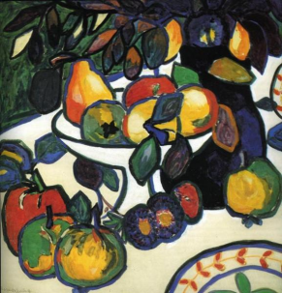 2. 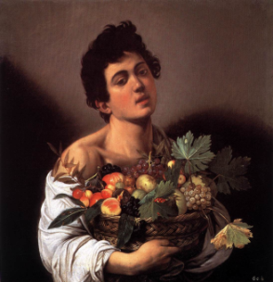

3. 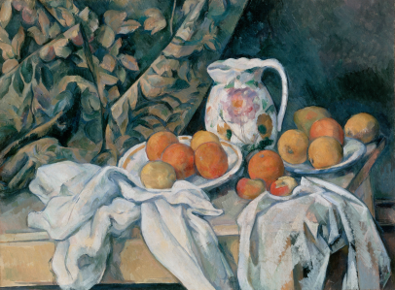 4. 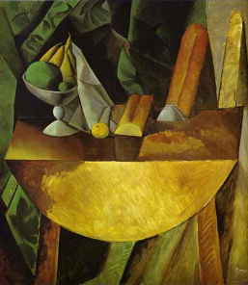

Ответ: _______________ .

Задание оценивается в 6 баллов (1 балл за правильный ответ)
9. Даны иллюстрации к литературным произведениям. Укажите названия
произведений и их авторов.

А. 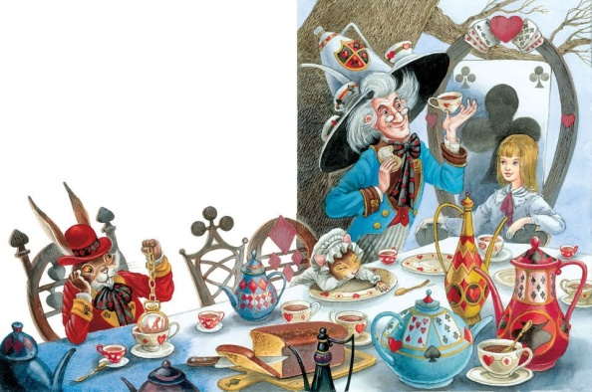

Б. 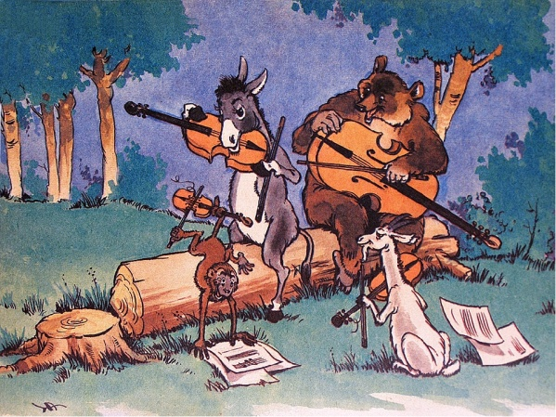

В.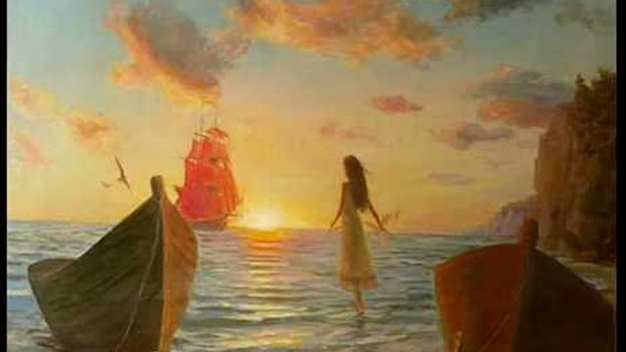

Ответ:
А. __________________________________________ ;
Б. __________________________________________ ;
В. __________________________________________ .

Задание оценивается в 2 балла (1 балл за правильный ответ)
10. Рассмотрите фрагмент живописного произведения. Узнайте и назовите произведение и его автора по этому фрагменту.

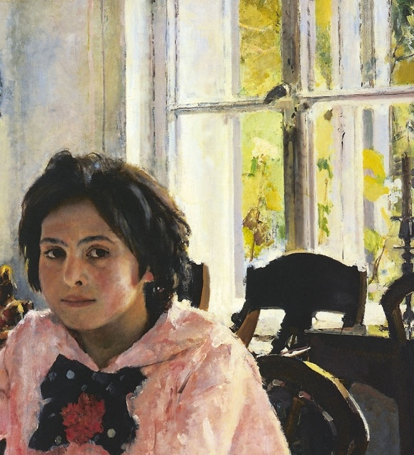

Ответ _____________________________________ .
Задание оценивается в 10 баллов (1 балл за правильный ответ)
11. Дан ряд произведений. Разбейте их на несколько групп (по жанрам).
Дайте название каждой группе.

1. 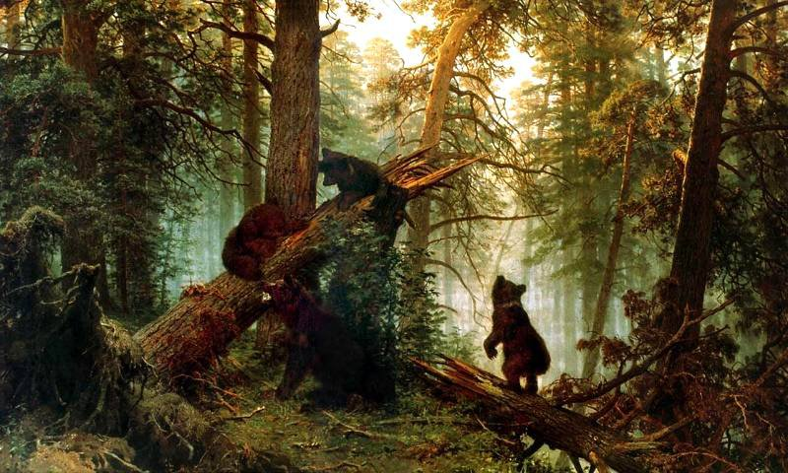 2. 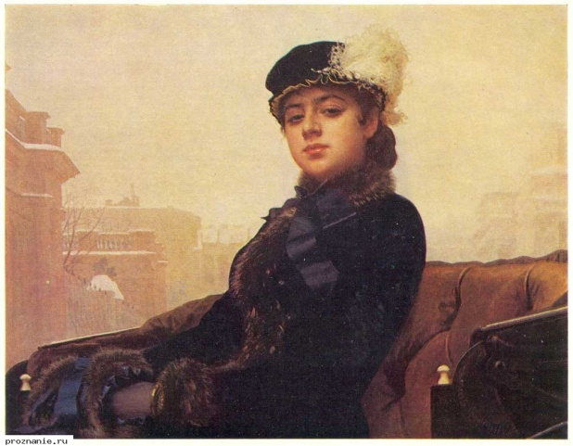
3. 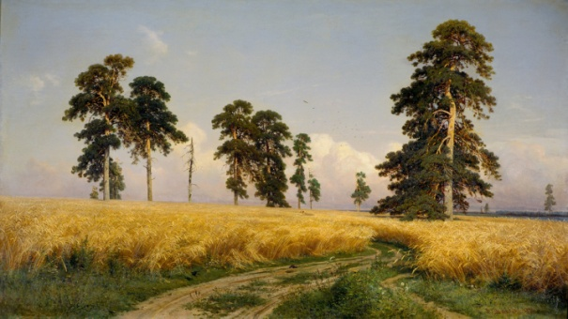 4. 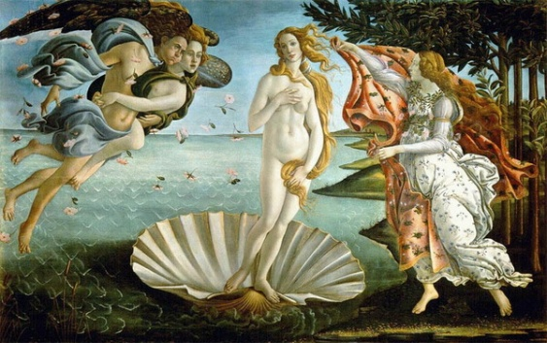
5. 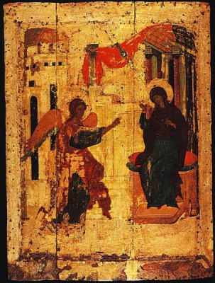 6. 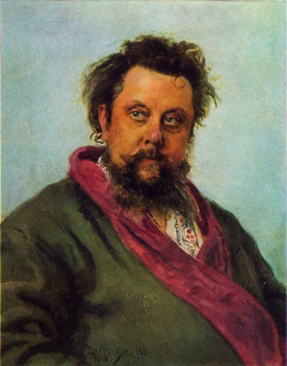

7. 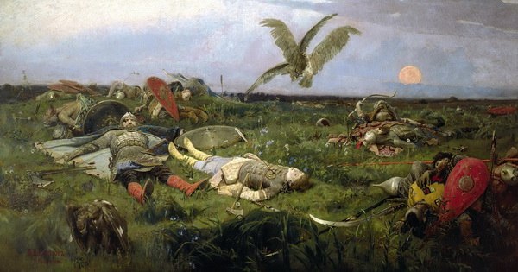 8. 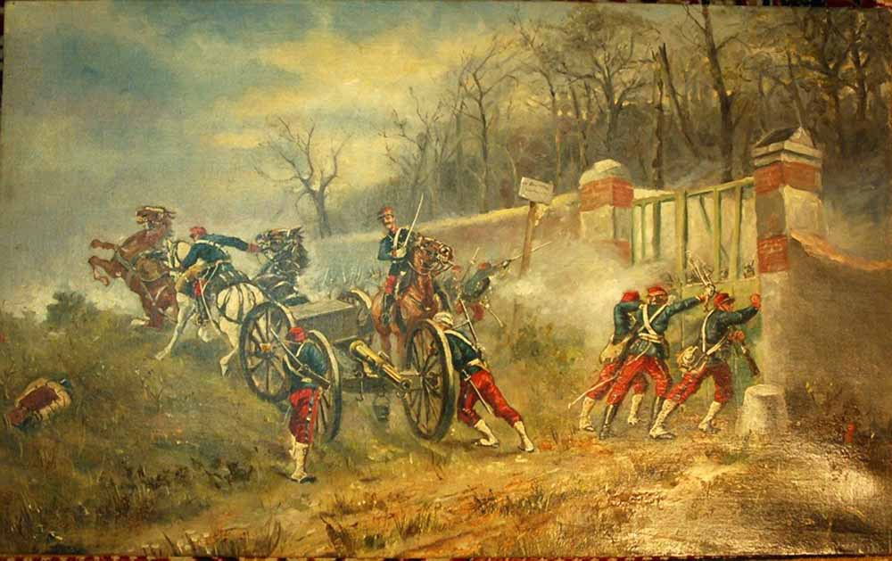

9. 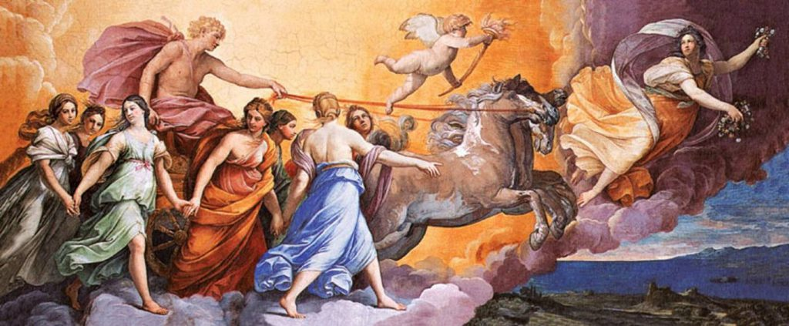 10. 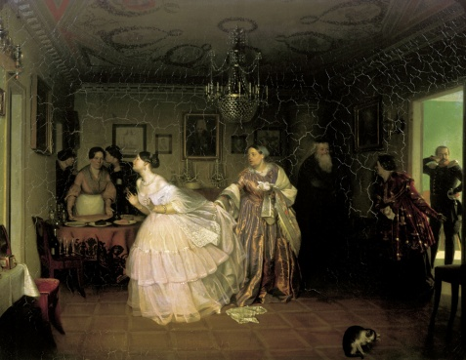

Ответы:
- __________________ ;
- __________________ ;
- __________________ ;
- __________________ ;
- __________________ .

Задание оценивается в 6 баллов (1 балл за правильный ответ)
12. Даны ряды слов. Найдите лишнее слово в каждой строке и вычеркните его.
Кратко поясните свое решение.
а) натюрморт, пейзаж, портрет, ноктюрн;
б) «Капитанская дочка», «Ревизор», «Метель», «Зимнее утро»;
в) Венера Милосская, Родина – Мать, Писающий мальчик, акварель.

Ответ:
а) __________________________ ;
б) __________________________ ;
в) __________________________ .

Задание оценивается в 1 балл
13. Кто изображен на знаменитой картине Васнецова?
а) Три богатыря;
б) Три поросенка;
в) Три мушкетера;
г) Три толстяка.
Задание оценивается в 1 балл
14. Какой из этих глаголов русского языка совпадает с фамилией замечательного
художника, выходца из России?
а) Бежал;
б) Шагал;
в) Лежал;
г) Сидел.
Задание оценивается в 1 балл
- Каким «соцветием» художники рисуют?

Ответ ______________ .

Блок: II

Задание оценивается в 5 баллов
1. «Логика в искусстве»

По данным определениям отгадайте многозначные слова из области изобразительного искусства, архитектуры.

а) Парадный, психологический, групповой, поясной…____________ .
б) Старинная, известная, живая, немая… ________________ .
в) Грунтовая, масляная, акварельная, клеевая, засохшая…__________ .
г) Линейная, воздушная, радужная, сквозная… ____________ .
д) Вокальный, инструментальный, архитектурный…_____________ .

Задание оценивается в 5 баллов (1 балл за правильный ответ)
2. «АНАГРАММЫ»
Переставьте буквы в предложенных словах так, чтобы из них получилось новое слово, относящееся к сфере искусства.
а) КАРКАС _________________ ;
б) ЗАМОК _________________ ;
в) СТАПЕЛЬ _________________ ;
г) МОЛЬБА _________________ ;
д) ТЕСАК _________________ .

